CENU APTAUJAS ANKETA
Papildus barjeru izgatavošana un uzstādīšana bijušajā dzelzceļa līnijas posmā “Rīga-Ērgļi” Ropažu pagasta teritorijā.

Informācija par pasūtītāju:
Nosaukums: | Ropažu novada pašvaldība
Reģistrācijas numurs: | 90000067986
Juridiskā adrese: | Institūta iela 1a, Ulbroka, Stopiņu pagasts, Ropažu novads, LV-2130
Kontaktpersona: | Anna Imbrate-Siliņa, tālr. 29831583, e-pasts: anna.imbrate@ropazi.lv
Cenu piedāvājumu sūtīt uz e-pasta adresi: | cenu.aptaujas@ropazi.lv
Piedāvājumu iesniegšanas termiņš: | Līdz 13.10.2023., plkst. 10:00

Cenu izpētes mērķis – noskaidrot zemāko cenu piedāvājumu.
Līgums tiks slēgts ar pretendentu, kura iesniegtais cenu aptaujas piedāvājums ir atbilstošs un ar zemāko piedāvāto cenu.
Informācija par rezultātu tiks izsūtīta elektroniski.

Informācija par priekšmetu:
Pakalpojuma sniegšanas vieta: | Bijušajā dzelzceļa līnijā “Rīga-Ērgļi”, Ropažu pagasta teritorijā, posmā Cekule-Augšciems (konkrēta lokācija tiks norādīta Līguma izpildes laikā)
Priekšmeta apraksts: | Labiekārtojuma elementu – 3 (trīs) apaļkoku slēdzamu barjeru izgatavošana un uzstādīšana.  Materiāls – impregnēti apaļkoki, zemē iestrādātās daļas un uz augšu vērstās daļas – darvotas.  Viena barjera sastāv no:  Vertikāli brīvi stāvošiem stabiem (augstums) – 100 cm, skaits 2 gab.  Barjeras balsta staba (augstums) 2 m, skaits 1gab.  Vaļēja barjeras atbalsta staba (augstums) 100 cm, skaits 1 gab.  Horizontālās barjeras baļķis garumā ne mazāks par 440 cm.  Barjeras vertikālie stabi diametrā ne mazāki par 18 cm.  Barjeras horizontālais baļķis diametrā nemazāks par 14 cm. Pie barjeras piestiprināts ar eņģi un metāla trosi. Horizontālā baļķa leņķis pret balsta stabu 90 grādi.  Iestrādāta metāla ķēde barjeras slēgšanai ar piekaramo atslēgu.  Uz visiem stabiem jābūt iestrādātiem/ uzkrāsotiem gaismu atstarojošiem elementiem.  Izmaksās jāparedz – izgatavošanas darbi pilna cikla), piegādes un uzstādīšanas darbi.  Barjeras paraugs:  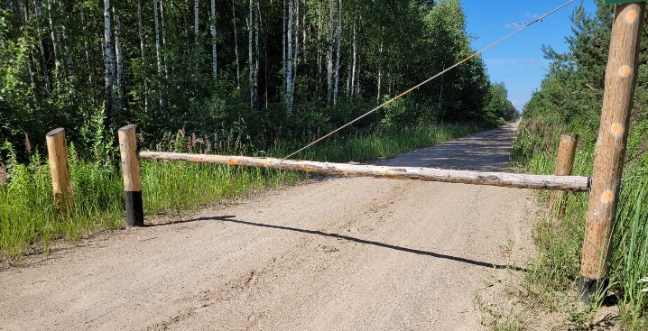  Attēlam ilustratīva nozīme
Izgatavojamo un uzstādāmo barjeru skaits: | 3 (trīs)
Līguma izpildes laiks: | Līdz 2023.gada 01.novembrim  Pēc abpusēji parakstīta līguma
Izmaksas, kas jāiekļauj cenā: | Visas izmaksas, kas saistītas ar pakalpojuma  izpildi tai skaitā, izgatavošana, Transports(piegāde), uzstādīšana un administrēšana u.c

PIETEIKUMS DALĪBAI CENU APTAUJĀ

CENU APTAUJAS NOSAUKUMS: Papildus barjeru izgatavošana un uzstādīšana bijušajā dzelzceļa līnijas posmā “Rīga-Ērgļi” Ropažu pagasta teritorijā

Informācija par pretendentu:
Pretendenta nosaukums:
Reģistrācijas numurs:
Juridiskā adrese:
Bankas rekvizīti (bankas nosaukums, bankas konta Nr.):
Vadītāja vai pilnvarotās personas amats, vārds un uzvārds:
Kontaktpersona:
Kontakttālrunis:
E-pasta adrese:

PRETENDENTA PIETEIKUMS

Prasības |  | Pretendenta piedāvājums, apraksts, cita informācija atbilstoši prasībām
Priekšmeta apraksts: | Labiekārtojuma elementu – 3 (trīs) apaļkoku slēdzamu barjeru izgatavošana un uzstādīšana.  Materiāls – impregnēti apaļkoki, zemē iestrādātās daļas un uz augšu vērstās daļas – darvotas.  Viena barjera sastāv no:  Vertikāli brīvi stāvošiem stabiem (augstums) – 100 cm, skaits 2 gab.  Barjeras balsta staba (augstums) 2 m, skaits 1gab.  Vaļēja barjeras atbalsta staba (augstums) 100 cm, skaits 1 gab.  Horizontālās barjeras baļķis garumā ne mazāks par 440 cm.  Barjeras vertikālie stabi diametrā ne mazāki par 18 cm.  Barjeras horizontālais baļķis diametrā nemazāks par 14 cm. Pie barjeras piestiprināts ar eņģi un metāla trosi. Horizontālā baļķa leņķis pret balsta stabu 90 grādi.  Iestrādāta metāla ķēde barjeras slēgšanai ar piekaramo atslēgu.  Uz visiem stabiem jābūt iestrādātiem/ uzkrāsotiem gaismu atstarojošiem elementiem.  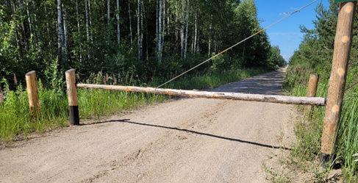  Attēlam ilustratīva nozīme | Piedāvājums sagatavots atbilstoši visām prasībām
Līguma izpildes laiks: | Līdz 2023.gada 01.novembrim.  Pēc abpusēji parakstīta līguma. | Termiņš izpildāms
Izmaksas, kas jāiekļauj cenā: | Visas izmaksas, kas saistītas ar pakalpojuma  izpildi tai skaitā, izgatavošana, Transports(piegāde), uzstādīšana un administrēšana u.c | Viss iekļauts
Nodokļi | Uz piedāvājuma iesniegšanas pēdējo dienu pretendentam nav VID nodokļu parādu | Apliecinājums no VID EDS par nodokļu neesamību

FINANŠU PIEDĀVĀJUMS

Apraksts | Barjeru skaits | Cena EUR bez PVN par vienu vienību | Cena EUR bez PVN par visu apjomu
Papildus barjeru izgatavošana un uzstādīšana bijušajā dzelzceļa līnijas posmā “Rīga-Ērgļi” Ropažu pagasta teritorijā.
Barjeru izgatavošana | 3
Barjeru piegādes izmaksas | 3
Barjeru uzstādīšana | 3
Cena bez PVN, EUR:
PVN summa, EUR:
Kopējā cena ar PVN, EUR:

Apliecinu, ka Finanšu piedāvājumā piedāvātajā cenā ievērtētas un iekļautas visas ar standarta pakalpojuma sniegšanu saistītās izmaksas, tai skaitā, darbaspēka, tehnisko resursu, transporta izmaksas, kā arī peļņa, iespējamie riski (to novēršanas vai samazināšanas) un citas iespējamās ar pakalpojuma sniegšanu saistītās izmaksas, ietverot visus piemērojamos nodokļus, izņemot pievienotās vērtības nodokli. Apzinos, ka nebūs tiesību pieprasīt piedāvātās līgumcenas paaugstināšanu un pasūtītājs nemaksās vairāk, nekā noteiktā līgumcena.

Vārds, uzvārds: | Pretendenta pārstāvis ar pārstāvības tiesībām vai tā pilnvarotā persona
Amats: | Valdes loceklis
Paraksts:

